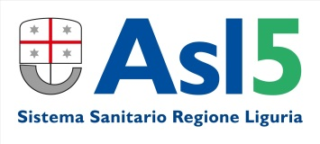

**MODULO PER RACCOLTA PROPOSTE DI MODIFICA/INTEGRAZIONE DEL CODICE DI COMPORTAMENTO 2024**

**Procedura aperta di partecipazione per l’aggiornamento del vigente Codice di Comportamento aziendale**

**Proposte di modifiche e integrazioni da inviare all’indirizzo email: anticorruzione@asl5.liguria.it**

|  |
| --- |
| **Parte anagrafica (non obbligatoria)** |
| Nome: |
| Cognome: |
| Se dipendente indicare l’ufficio di appartenenza: |
| Se appartenente ad una organizzazione/associazione indicarne la denominazione: |

E’ possibile di seguito descrivere in sintesi gli obblighi di comportamento che si vuole modificare, eliminare o aggiungere, oppure segnalare inesattezze presenti nella bozza del Codice o semplicemente criticità rilevate nel corso della propria attività lavorativa, se dipendente, ovvero, se cittadino, disfunzioni dei processi/procedure riscontrate.

________________________________________________________________________________

________________________________________________________________________________

________________________________________________________________________________

________________________________________________________________________________

________________________________________________________________________________

________________________________________________________________________________